UDHËZIM
Nr. 29, datë 31.12.2012

PËR MËNYRAT DHE PROCEDURAT E RAPORTIMIT TË PROFESIONEVE TË LIRA JOFINANCIARE
(ndryshuar me udhëzimin nr. 30, datë 28.7.2020)

Në mbështetje të nenit 102 pika 4 të Kushtetutës dhe të nenit 28 pika 3 të ligjit nr. 9917, datë 19.5.2008 “Për parandalimin e pastrimit të parave dhe financimit të terrorizmit”, të ndryshuar, Ministri i Financave

UDHËZON:

Neni 1
Qëllimi
(shtuar shkronja “ll” pas shkronjës “h” me udhëzimin nr. 30, datë 28.7.2020)

Qëllimi i këtij udhëzimi është të përcaktojë mënyrat dhe procedurat e raportimit, afatet kohore, standardet dhe kriteret që duhet të përdorin subjektet e përcaktuara në nenin 3, shkronjat “g”, “gj”, “h” dhe “ll” të ligjit nr. 9917, datë 19.5.2008 “Për parandalimin e pastrimit të parave dhe financimit të terrorizmit”, të ndryshuar, në funksion të zbatimit të këtij ligji.

Neni 2
Përkufizimet

1. Termat e përdorur në këtë udhëzim do të kenë të njëjtin kuptim me termat e përkufizuar në nenin 2 të ligjit nr. 9917, datë 19.5.2008 “Për parandalimin e pastrimit të parave dhe financimit të terrorizmit”, të ndryshuar.
2. Përveç sa parashikohet në pikën 1 të këtij neni, për qëllim dhe zbatim të këtij udhëzimi, termat e mëposhtëm do të kenë këtë kuptim:
“Raporti i aktivitetit të dyshimtë” (RAD) është formulari që i bashkëlidhet këtij udhëzimi, me anë të të cilit subjektet raportojnë tek autoriteti përgjegjës për çdo transaksion dhe aktivitet të dyshimtë.
“Raporti i transaksionit të parasë fizike” (RTPF) është formulari që i bashkëlidhet këtij udhëzimi, me anë të të cilit subjektet raportojnë tek autoriteti përgjegjës çdo transaksion në para fizike në një vlerë të barabartë ose më të madhe se 1 000 000 (një milion) lekë ose kundërvlera në monedha të tjera të huaja, të kryer si një transaksion i vetëm ose si transaksione të lidhura me njëra-tjetrën.
“Raporti i vetëkontrollit” (RVK) është formulari që i bashkëlidhet këtij udhëzimi dhe që plotësohet dhe raportohet nga subjektet me kërkesën e autoritetit përgjegjës, në lidhje me përmbushjen prej tyre të detyrimeve ligjore.
“Burimi i pasurisë” është veprimtaria ekonomike ose çdo veprimtari tjetër që gjeneron të ardhura të personit.
“Burimi i fondeve” është veprimtari ekonomike ose çdo veprimtari tjetër që gjeneron fonde për një transaksion të veçantë.

Neni 3
Vigjilenca e duhur
(shtuar fjalë në fjalinë e parë të pikës 2, shtuar një nënpikë në shkronjën “a” të pikës 2, ndryshuar një nënpikë në shkronjën “a” të pikës 3 dhe ndryshuar pika 4 me udhëzimin nr. 30, datë 28.7.2020)

1. Koncepti i “vigjilencës së duhur ndaj klientit” shkon më tej se nocioni “njih klientin tënd” dhe identifikimi i klientit është vetëm një prej elementeve të tij.
Vigjilenca e duhur ndaj klientit është një proces dinamik dhe i vazhdueshëm, i cili përbëhet nga masa të detyrueshme që subjekteve iu kërkohet të përmbushin:
a) identifikimi i klientit dhe verifikimi i këtij identifikimi nëpërmjet dokumenteve, të dhënave dhe informacioneve të tjera, nga burime të besueshme dhe të pavarura. Identifikimi dhe verifikimi janë dy procese të ndara, por plotësuese të njëra-tjetrës;
b) identifikimi i pronarit përfitues (personit fizik) dhe verifikimi i këtij identifikimi, duke ndërmarrë masa të arsyeshme në mënyrë që subjektet të krijojnë bindjen se kush është pronari përfitues përfundimtar.
Në rastin e personave juridikë dhe organizimeve ligjore, masat e marra duhet të përfshijnë njohjen e pronësisë dhe strukturës së kontrollit të tyre.
c) mbledhja e informacionit mbi qëllimin dhe natyrën e caktuar të marrëdhënieve të biznesit;
ç) kryerjen e monitorimit të vazhdueshëm të marrëdhënieve të biznesit dhe të shqyrtimit të transaksioneve, për t’u siguruar që janë në përputhje me natyrën e biznesit të klientit dhe profilin e rrezikut, duke përfshirë, kur është e nevojshme, edhe burimin e fondeve.
2. Në zbatim të neneve 4, 4/1 dhe 5 të ligjit nr. 9917, datë 19.5.2008 “Për parandalimin e pastrimit të parave dhe financimit të terrorizmit”, të ndryshuar, subjektet duhet të bëjnë identifikimin e klientëve (të përhershëm apo rastësorë) dhe verifikimin e identitetit të tyre me anë të burimeve të pavarura dhe të besueshme nëpërmjet dokumenteve të vlefshme origjinale ose fotokopje të noterizuara ose dokument elektronik që plotëson kushtet e vlefshmërisë, sipas legjislacionit në fuqi për dokumentin elektronik ose nënshkrimin elektronik:
a) Për individët dhe përfaqësuesit ligjorë:
- Letërnjoftim ID (kartë identiteti);
- Pasaportë brenda afatit të skadencës;
- Dokument identifikimi, i njohur me marrëveshje ndërkombëtare, brenda afatit të vlefshmërisë
Për individë jorezidentë:
- Pasaportë, brenda afatit të kadencës.
- ID kartë identiteti (vetëm për vendet e BE-së) brenda afatit të kadencës.
b) Për personat fizikë dhe juridikë që zhvillojnë veprimtari fitimprurëse:
- Statuti;
- Akti i themelimit;
- Ekstrakte të lëshuara nga Qendra Kombëtare e Regjistrimit;
- Certifikatë regjistrimi të personit të tatueshëm (NUIS/NIPT).
Për shoqëri jorezidente:
- Dokumentacioni që vërteton regjistrimin e shoqërisë së huaj në vendin e rezidencës (vendim i gjykatës ose ekstrakt nga regjistri tregtar);
- Statuti i shoqërisë;
- Dokumenti i identifikimit të personave të autorizuar.
c) Për personat juridikë që nuk zhvillojnë veprimtari fitimprurëse:
- Akti i themelimit;
- Statuti;
- Vendimin e gjykatës për regjistrimin si person juridik ose dokumentacionin ekuivalent përkatës;
- Certifikatë regjistrimi të personit të tatueshëm (NUIS/NIPT).
3. Dokumente të tjera shtesë që mund të kërkohen nga subjekti, por pa u kufizuar vetëm në to, sipas nevojës për identifikimin dhe për verifikimin e identitetit të klientit, si dhe në të gjitha rastet kur ka të dhëna ose dyshime për pastrim parash ose financim të terrorizmit, janë:
a) Për individët dhe përfaqësuesit ligjorë:
- Certifikata të lëshuara nga zyrat e gjendjes civile;
- Leje drejtimi e automjetit;
- Leje hyrje apo qëndrimi për të huajt;
- Libreza/ kontrata pune, vërtetim pune apo dokument tjetër që provon marrëdhënien e punës;
- Kontrata e blerjes/qirasë së banesës;
- Kontrata me operatorë shërbimesh, si: telefon fiks, celular, ujë, energji elektrike etj.;
- Vërtetim vendbanimi të lëshuar nga autoritetet vendore.
b) Për personat fizikë dhe juridikë që zhvillojnë veprimtari fitimprurëse:
- Certifikatë regjistrimi të personit të tatueshëm;
- Leje/licencat të ushtrimit të aktivitetit;
- Kontrata e blerjes/qirasë së selisë dhe vendit të ushtrimit të aktivitetit.
c) Për personat juridikë që nuk zhvillojnë veprimtari fitimprurëse:
- Leje/licencat të ushtrimit të aktivitetit;
- Kontrata e blerjes/qirasë së selisë dhe vendit të ushtrimit të aktivitetit.
4. Për organizimet ligjore: identifikimin e themeluesit, të përfituesit, të kujdestarit ose të personit që ushtron kontroll faktik mbi to, sipas të dhënave të parashikuara në shkronjat e mësipërme, në varësi të faktit nëse është person fizik ose person juridik privat.
5. Subjektet duhet të identifikojnë dhe të verifikojnë identitetin e pronarit përfitues përfundimtar (i cili duhet të jetë gjithmonë person fizik), duke kërkuar dokumente shtesë, të cilët provojnë identitetin dhe lidhjen e pronarit përfitues me personin juridik dhe me atë që kryen transaksionin.
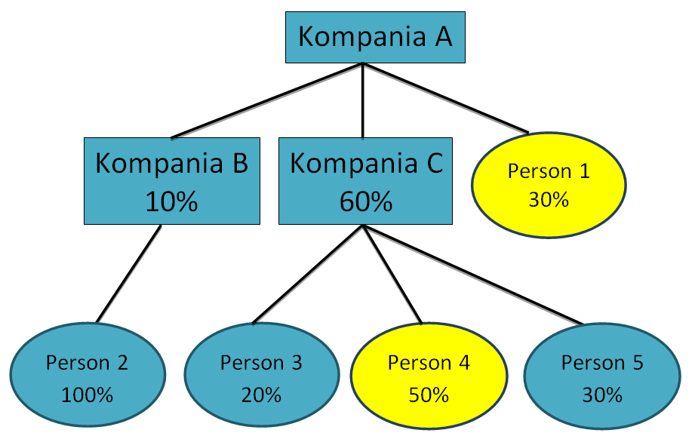
Shembulli 1

Në figurën 1
Subjekteve u kërkohet të përcaktojnë personat fizikë, të cilët zotërojnë në mënyrë të drejtpërdrejtë ose të tërthortë më shumë se 25% të aksioneve të kompanisë A. Në nivelin e parë, personi fizik 1 zotëron 30% të aksioneve në kompaninë A dhe rrjedhimisht është pronar përfitues.
Në nivelin e dytë, vetëm personi fizik 3 është pronar përfitues, pasi ai së fundmi zotëron 30% të aksioneve të kompanisë A (duke qenë se ai zotëron 50% të aksioneve të kompanisë C, e cila nga ana tjetër zotëron 60% të aksioneve të kompanisë A). Personat fizikë 2, 3 dhe 5 zotërojnë respektivisht 10%, 12% dhe 18% të aksioneve të kompanisë A, kështu që nuk është e domosdoshme të identifikohen.

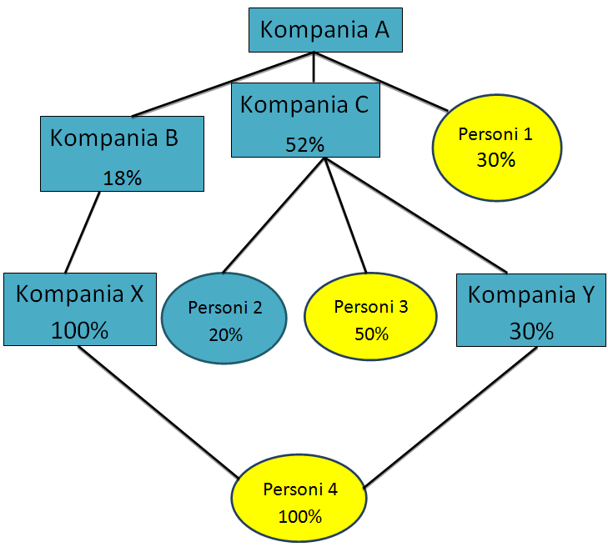
Shembulli 2
Në figurën 2

Subjekteve u kërkohet të identifikojnë personat fizikë, të cilët së fundmi zotërojnë më shumë se 25% të aksioneve të kompanisë A.
Në nivelin e parë, personi fizik 1 zotëron 30% të aksioneve në kompaninë A dhe rrjedhimisht është pronar përfitues.
Në nivelin e dytë vetëm personi fizik 3 është pronar përfitues, pasi ai së fundmi zotëron 26% të aksioneve të kompanisë A (duke qenë se ai zotëron 50% të aksioneve të kompanisë C, e cila nga ana tjetër zotëron 52% të aksioneve të kompanisë A).
Në nivelin e tretë, personi fizik 4 është pronar përfitues, pasi ai së fundmi zotëron 33.6% të aksioneve në kompaninë A (duke qenë se ai zotëron 18% të aksioneve të kompanisë A nëpërmjet kompanive B dhe X, si dhe 15.6% të aksioneve të kompanisë A nëpërmjet kompanisë C dhe kompanisë Y).
6. Në rastet kur klienti apo pronari përfitues është një kompani aksionare e listuar në një bursë të njohur financiare jashtë vendit dhe është subjekt i detyrimeve për raportim në një autoritet rregullator, nuk është e nevojshme të identifikohet dhe verifikohet identiteti i aksionarëve të kompanisë. Për qëllime të këtij udhëzimi, bursë e njohur financiare do të konsiderohen bursat e vendeve anëtare të Organizatës për Bashkëpunim Ekonomik dhe Zhvillim.

Neni 4
Masat e vigjilencës së duhur ndaj klientit
(shtuar fjalë në pikën 1 me udhëzimin nr. 30, datë 28.7.2020)

Në kuadrin e zbatimit të vigjilencës së duhur ndaj klientit subjektet duhet:
1. Të hartojnë, të përditësojnë dhe të zbatojnë rregullore dhe udhëzime të brendshme për parandalimin e pastrimit të parave dhe financimit të terrorizmit, në të cilat përfshihen procedurat për vlerësimin dhe menaxhimin e rrezikut në marrëdhëniet e biznesit, për zbatimin e masave për vigjilencën e duhur dhe atë të zgjeruar ndaj klientit në përputhje me nivelin e rrezikut; për mbajtjen e të dhënave; për raportimin e aktivitetit të dyshimtë dhe transaksioneve mbi pragun e raportimit, si dhe për trajnimin e stafit të tyre.
2. Të identifikojnë klientin (të përhershëm apo rastësor, person fizik apo juridik) dhe të verifikojnë identitetin e tij.
3. Të përcaktojnë për të gjithë klientët, para vendosjes së marrëdhënieve të biznesit apo gjatë procesit të monitorimit të kësaj marrëdhënieje, nëse ata janë duke vepruar në emër të një personi tjetër dhe të marrin masa të arsyeshme për të siguruar të dhëna të mjaftueshme për identifikimin e atij personi dhe verifikimin e të dhënave.
4. Të marrin masat e mëposhtme për klientët që janë persona juridikë ose organizime ligjore:
a) Të verifikojë nëse çdo person që vepron në emër të klientit të tij është i autorizuar dhe të identifikojë e verifikojë identitetin e tij;
b) Të verifikojë statusin ligjor të tyre nëpërmjet dokumenteve të themelimit dhe regjistrimit ose fakteve të ngjashme të ekzistencës së tyre dhe të sigurojë informacion në lidhje me emrin e klientit, emrat e kujdestarëve dhe përfituesve (për organizimet ligjore), formën ligjore, adresën, drejtuesit (për personat juridikë) dhe dispozitat që rregullojnë marrëdhëniet juridike;
c) Të kuptojnë strukturën e pronësisë dhe kontrollit të klientit;
ç) Të verifikojë pronarin përfitues dhe të marrë masa të arsyeshme për të verifikuar identitetin e tij, nëpërmjet informacioneve përkatëse ose të dhënave të siguruara nga burime të besueshme në bazë të të cilave subjekti njeh se kush janë pronarët përfitues;
d) Të përcaktojë individët të cilët zotërojnë dhe kanë kontrollin e fundit mbi klientin. Këtu përfshihen ata individë që ushtrojnë kontrollin e fundit efektiv mbi personin juridik ose mbi organizimet ligjore. Për personat juridikë, kjo duhet të përfshijë dhe identifikimin e personave fizikë të cilët përbëjnë pjesën vendimmarrëse dhe menaxhuese të personit juridik. Në rast të organizimeve ligjore kjo përfshin dhe identifikimin e themeluesit, të përfituesit, të kujdestarit ose të personit me një kontroll faktik mbi to.
5. Të sigurojnë informacion për qëllimin dhe natyrën e caktuar të marrëdhënies së biznesit, mbi bazën e të cilit mund të ndërtojnë profilin e rrezikut të klientit. Profili i rrezikut duhet t’u shërbejë subjekteve për të përcaktuar dhe zbatuar masat e vigjilencës së duhur dhe asaj të zgjeruar ndaj klientit.
6. Të përcaktojnë procedurat dhe mjetet e menaxhimit të rrezikut për rastet kur mund të hyjnë në një marrëdhënie biznesi me klientin, përpara ose gjatë identifikimit të tij.
Këto procedura, ndër të tjera, duhet të përfshijnë masa për kufizimin e numrit, të llojit dhe/ose të shumës së transaksioneve që mund të kryhen, si dhe monitorimin e transaksioneve në vlera të larta apo komplekse, të kryera jashtë profilit të pritshëm për veçoritë e kësaj marrëdhënieje.
Marrëdhënia e biznesit mund të vendoset para apo gjatë verifikimit të identitetit të klientit vetëm në rastet kur:
- verifikimi realizohet sa më shpejt që të jetë praktikisht e mundur;
- është e nevojshme për të mos ndërprerë vazhdimin normal të aktivitetit të biznesit të subjektit;
- rreziku i pastrimit të parave menaxhohet në mënyrë efektive nga subjekti.
7. Të zbatojnë masat e vigjilencës së duhur edhe për klientët ekzistues, pavarësisht nivelit të riskut të ekspozimit ndaj pastrimit të parave dhe financimit të terrorizmit.
Këto masa të vigjilencës së duhur ndaj klientit zbatohen të paktën kur:
- transaksioni mund të jetë jashtë profilit të biznesit të klientit;
- standardet e dokumentacionit të klientit ndryshojnë në mënyrë të konsiderueshme;
- ka një ndryshim thelbësor në përdorimin e llogarisë;
- është konstatuar se mungon informacion i mjaftueshëm për klientin.
Subjektet nuk duhet ta marrin listën e mësipërme si gjithëpërfshirëse dhe kufizuese për të zbatuar vigjilencën e duhur për klientët ekzistues.
8. Kontrolli i brendshëm, sipas germës “dh” të nenit 11 të ligjit, duhet të marrë masat parandaluese për zbulimin dhe korrigjimin e mangësive të gjetura, si dhe përmirësimin e sistemeve të brendshme për zbulimin e transaksioneve dhe personave të dyshuar për pastrim parash ose financim të terrorizmit. Në këtë kuadër subjektet duhet të kryejnë kontrolle dhe analiza të funksionimit të sistemit parandalues në përputhje me rregulloret dhe procedurat e hartuara dhe miratuara për këtë qëllim.
Në rast se ndodhin ndryshime në marrëdhënien e biznesit të klientit (si pasojë e ndryshimeve organizative të klientit, shërbimeve apo produkteve të reja, marrëdhënieve të reja kontraktore apo të biznesit brenda ose jashtë vendit). Kontrolli i brendshëm i subjektit duhet, ndër të tjera, të vlerësojë monitorimin e vazhdueshëm të marrëdhënies së biznesit dhe të sigurojë që kjo marrëdhënie vijon të jetë në përputhje me profilin e ndryshuar të klientit.

Neni 5
Zhvillimet teknologjike
(shtuar fjalë me udhëzimin nr. 30, datë 28.7.2020)

Subjektet duhet t’i kushtojnë vëmendje të veçantë çdo rreziku që vjen nga përdorimi i teknologjive ekzistuese dhe të reja, në zhvillim ose nga produkte, transaksione që mund të favorizojnë anonimitetin dhe të marrin masa, nëse nevojitet, për të parandaluar përdorimin e tyre për pastrim parash apo financim terrorizmi.

Neni 6
Vigjilenca e zgjeruar
(ndryshuar paragraf në pikën 1 me udhëzimin nr. 30, datë 28.7.2020)

Vigjilenca e zgjeruar duhet të përfshijë masa shtesë, përveç atyre të parashikuara për vigjilencën e duhur, për marrëdhëniet e biznesit, klientët apo transaksionet me rrezik të lartë.
Në funksion të zbatimit të vigjilencës së zgjeruar, subjektet e këtij udhëzimi:
1. Duhet të zbatojnë vigjilencën e zgjeruar në marrëdhëniet e biznesit dhe transaksionet me:
- Personat e ekspozuar politikisht;
- Organizatat jofitimprurëse;
- Organizimet ligjore;
- Klientët jorezidentë;
- Shoqëri që kanë aksione të mbajtësit.
- Me të gjitha kategoritë e klientëve, të cilët banojnë ose e ushtrojnë veprimtarinë e tyre në vende për të cilat kërkohet marrja e masave të posaçme, sipas përcaktimeve apo kërkesave të autoritetit përgjegjës apo për klientë për të cilët kërkohet kjo masë.
Krahas kategorive të mësipërme, subjektet përcaktojnë kategori të tjera marrëdhëniesh biznesi, klientësh dhe transaksionesh, të vlerësuara me rrezik të lartë dhe ndaj të cilave duhet të zbatohen masat e vigjilencës së zgjeruar. Për këtë qëllim, subjektet duhet të hartojnë dhe zbatojnë procedura dhe politika për të identifikuar shkallën e rrezikut sipas kategorive të klientëve apo marrëdhënieve të biznesit. Këto procedura dhe politika duhet të jenë në përputhje me aktivitetin e subjektit dhe në përpjesëtim me rrezikun e identifikuar.
Politikat dhe procedurat e subjekteve duhet të bazohen në:
a) rrezikun që paraqet klienti, pozitën e tij gjeografike dhe tërësinë e produkteve dhe shërbimeve;
b) politikën e pranimit të klientëve dhe monitorimin e marrëdhënies së biznesit;
c) procesin e kategorizimit të klientëve sipas nivelit të rrezikut.
Subjektet duhet të analizojnë arsyet dhe qëllimin e kryerjes së transaksioneve të tilla dhe të mbajnë të dhëna me shkrim për konkluzionet, për një periudhë të paktën pesëvjeçare, të cilat duhet t’u vihen në dispozicion autoritetit përgjegjës, autoriteteve mbikëqyrëse/licencuese dhe audituesve, nëse kërkohet.
2. Duhet t’u kushtojnë vëmendje të veçantë të gjitha transaksioneve komplekse, me vlera të larta dhe të pazakonta, të cilat nuk kanë qëllim të dukshëm ekonomik ose ligjor dhe njëkohësisht të analizojnë arsyet dhe qëllimin e kryerjes së transaksioneve të tilla. Të dhënat mbi konkluzionet e analizave të dokumentacionit dhe qëllimi i këtyre transaksioneve duhet të mbahen me shkrim dhe të ruhen për një periudhë pesëvjeçare dhe t’u vihen në dispozicion autoritetit përgjegjës, autoriteteve mbikëqyrëse/licencuese dhe audituesve, nëse kërkohet.
3. Të përfshijnë në rregulloret dhe procedurat e brendshme metodat e vlerësimit dhe menaxhimit të rrezikut të klientit, marrëdhënies së biznesit dhe transaksioneve për të përcaktuar, ndër të tjera, nëse një klient/pronar përfitues është person i ekspozuar politikisht.
Në këtë kontekst subjektet:
a) duhet të kërkojnë informacion në burimet e disponueshme të tilla si: lista e përditësuar e personave të ekspozuar politikisht vendas, bazat specifike të të dhënave (Worldcheck, Factiva etj.), si dhe burimet e hapura të informacionit për personat e huaj;
b) duhet të marrin miratimin e drejtuesve të lartë për vendosjen e marrëdhënieve të biznesit apo vazhdimin e këtyre marrëdhënieve kur një klient ekzistues bëhet person i ekspozuar politikisht;
c) duhet të kryejnë një monitorim në rritje dhe të vazhdueshëm të marrëdhënieve të biznesit me këta klientë;
ç) duhet të marrë masat e duhura për të përcaktuar burimin e pasurisë dhe burimin e fondeve.
4. Të përfshijnë në rregulloret dhe procedurat e brendshme politikat e vlerësimit dhe menaxhimit të rrezikut të marrëdhënies së biznesit me klientë të cilët janë organizata jofitimprurëse.
Në këtë kontekst subjektet:
a) duhet të kërkojnë dhe të marrin të dhëna mbi natyrën e veprimtarisë, administrimit dhe drejtimit të tyre, si dhe burimin e fondeve;
b) duhet të analizojnë një informacion të tillë nëpërmjet zbatimit të procedurave të menaxhimit të rrezikut;
c) duhet të kryejnë një monitorim në rritje dhe të vazhdueshëm të marrëdhënieve të biznesit me këta klientë.
5. Nëse subjektet nuk mund të zbatojnë detyrimin e vigjilencës së zgjeruar ndaj klientit:
a) nuk duhet të hapin llogari, të fillojnë një marrëdhënie biznesi apo të kryejnë transaksione;
b) duhet të dërgojnë raport të aktivitetit të dyshimtë tek autoriteti përgjegjës.
6. Në rastet kur subjekti ka filluar marrëdhënien e biznesit dhe si rezultat i mosparaqitjes së dokumenteve nga ana e klientit ose për arsye të tjera, është i paaftë të plotësojë detyrimin e vigjilencës së duhur, subjekti duhet të përfundojë marrëdhënien e biznesit dhe duhet të dërgojë raport të aktivitetit të dyshimtë tek autoriteti përgjegjës.

Neni 7
Ndërprerja e marrëdhënies së biznesit

1. Kur subjektet janë të paafta që të plotësojnë detyrimet për vigjilencën e duhur dhe atë të zgjeruar ndaj klientit:
a) duhet të mos hapin llogari, të mos kryejnë transaksione dhe të mos fillojnë marrëdhënie biznesi;
b) duhet nëse ka filluar marrëdhënia e biznesit, ta ndërpresin atë;
c) duhet t’i dërgojnë raport për aktivitet të dyshimtë autoritetit përgjegjës.
2. Nëse ka llogari anonime, me emra fiktivë ose të identifikuar vetëm nëpërmjet një numri apo kodi, përfshirë depozitat apo instrumentet e tjera të mbajtësit, marrëdhënia e biznesit duhet të ndërpritet dhe t’i dërgohet raport për aktivitet të dyshimtë autoritetit përgjegjës.

Neni 8
Monitorimi i vazhdueshëm i marrëdhënieve të biznesit

Subjektet duhet të kryejnë monitorim të vazhdueshëm të marrëdhënies së biznesit me klientin. Ky monitorim duhet të përfshijë analizimin e transaksioneve të kryera gjatë gjithë kohëzgjatjes së kësaj marrëdhënieje, për t’u siguruar se ato janë në përputhje me njohuritë që subjekti ka për klientin, natyrën e biznesit të tij dhe profilin e rrezikut, si dhe burimin e fondeve.
Subjektet duhet të sigurohen nëpërmjet rishikimit të dosjeve të klientëve që dokumentet, të dhënat dhe informacioni i mbledhur gjatë procesit të vigjilencës së duhur përditësohet dhe është koherent. Ky proces kërkohet të ndërmerret veçanërisht për klientët apo marrëdhëniet e biznesit që kategorizohen me rrezik të lartë dhe duhet të zbatohet menjëherë kur ka arsye për të dyshuar se situata faktike e klientit ka ndryshuar.

Neni 9
Organizimi dhe përgjegjësitë e strukturës raportuese të subjektit

1. Subjektet raportuese të këtij udhëzimi duhet të krijojnë një strukturë për të parandaluar përdorimin e subjektit për pastrim parash dhe financim të terrorizmit.

2. Subjektet duhet të emërojnë një person përgjegjës për parandalimin e pastrimit të parave në nivele administrimi/drejtimi në zyrën qendrore dhe në çdo zyrë përfaqësimi, filial, degë ose agjenci, tek të cilët të gjithë punonjësit raportojnë çdo fakt që mund të përbëjë dyshim për pastrim parash ose financim terrorizmi dhe të përcaktojnë procedura të përshtatshme menaxhimi e përputhshmërie, brenda subjektit dhe degëve.
3. Subjektet duhet të krijojnë një sistem të centralizuar që të mundësojë regjistrimin, grumbullimin, analizimin dhe gjetjen e të dhënave. Ky sistem minimalisht duhet të përmbajë të dhënat sipas aneksit IV bashkëlidhur këtij udhëzimi. Këto të dhëna duhet të jenë të mbështetura në dokumentacion justifikues dhe nëse kërkohet, të vihen në dispozicion të autoritetit përgjegjës, autoriteteve mbikëqyrëse/licencuese dhe audituesve. Krahas mbajtjes në format shkresor, këto të dhëna të mbahen edhe në format elektronik dhe të jenë të përpunueshme (p.sh. Excel, Access).
4. Në rast se numri i punonjësve të subjekteve është më pak se tre persona, person përgjegjës për parandalimin e pastrimit të parave është administratori ose një punonjës i autorizuar i subjektit dhe nuk kërkohet hartimi i një rregulloreje të veçantë.
5. Subjektet duhet t’i trajnojnë periodikisht punonjësit e tyre sipas një plani vjetor të trajnimeve për parandalimin e pastrimit të parave dhe financimit të terrorizmit, përfshirë këtu edhe njohjen me ndryshimet ligjore në këtë fushë.
6. Subjektet në zbatim të këtij detyrimi duhet të mbajnë të paktën të dhënat mbi:
a) numrin vjetor të trajnimeve të planifikuara dhe të kryera;
b) numrin e punonjësve të trajnuar, si dhe funksionet e tyre;
c) çështjet e trajtuara në to.
Këto të dhëna i paraqiten autoritetit përgjegjës, si dhe autoriteteve mbikëqyrëse në kuadrin e inspektimeve në vend apo në distancë mbi bazën e kërkesës së tyre.

Neni 10
Raportimi i aktiviteteve të dyshimta tek autoriteti përgjegjës
(hequr fjalë në pikën 2 dhe ndryshuar pika 3 me udhëzimin nr. 30, datë 28.7.2020)

1. Subjektet i paraqesin raport autoritetit përgjegjës, në të cilin parashtrojnë dyshimet që kanë për rastet kur e dinë apo dyshojnë se po kryhet, është kryer apo tentohet të kryhet pastrimi i produkteve të veprës penale apo financimi i terrorizmit apo fonde që rrjedhin nga veprimtari kriminale. Raportimi bëhet me anë të formularit (RAD) menjëherë dhe jo më vonë se 72 orë.
Ky raportim kryhet pas shqyrtimit të plotë të elementeve të dyshimta dhe të dhënave që subjektet kanë në dispozicion për të arsyetuar atë, pavarësisht shumës së transaksioneve të kryera/ose që janë duke u kryer/ose që do të kryhen.
2. Kur subjekti, ka dyshime se transaksioni mund të përfshijë pastrim të produkteve të veprës penale, financim terrorizmi apo fonde që rrjedhin nga veprimtari kriminale, ai duhet të mos e kryejë transaksionin, t’ia raportojë menjëherë rastin autoritetit përgjegjës dhe të kërkojë udhëzime nëse duhet ta kryejë apo jo transaksionin. Brenda 48 orëve nga marrja dijeni, autoriteti përgjegjës kthen përgjigje, duke parashtruar qëndrimin për lejimin e transaksionit ose nxjerrjen e urdhrit të bllokimit.
Kur autoriteti përgjegjës nuk përgjigjet brenda afatit të parashikuar, subjekti mund të vazhdojë me kryerjen e transaksionit.
3. Formulari (RAD) duhet të shoqërohet me të gjithë informacionin e nevojshëm, që mbështet dyshimet e parashtruara në raport, si dhe lejon nxjerrjen e konkluzioneve përkatëse, si: analizën e kryer, nxjerrjen e llogarisë bankare, dokumentet e identifikimit, të dhënat e transfertave, kontratat etj., dhe dërgohet i plotë në rrugë elektronike, si dhe me shkresë zyrtare nëse raportimi elektronik është objektivisht i pamundur.
Raportimi në rrugë elektronike, kryhet bazuar në standardet, formatin dhe aksesin që autoriteti përgjegjës u siguron sipas kërkesës së bërë për këtë qëllim nga subjekti.
4. Në raste urgjente subjektet mund ta përcjellin informacionin për aktivitetin e dyshimtë paraprakisht me telefon tek autoriteti përgjegjës, duke përmbushur më pas detyrimet sipas pikës 1 dhe 3 të këtij neni.

Neni 11
Raportimi i transaksioneve të parasë fizike
(shtuar një një fjali në fund të pikës 1, ndryshuar fjalia e parë e pikës 3 me udhëzimin nr. 30, datë 28.7.2020)
1. Subjektet, në përputhje me pikën 3 të nenit 12 të ligjit, janë të detyruara të raportojnë tek autoriteti përgjegjës, brenda ditës pasardhëse të punës nga data e kryerjes, të gjitha transaksionet në para fizike, në një vlerë të barabartë ose më të madhe se 1 000 000 (një milion) lekë, ose kundërvlerën në monedha të tjera të huaja, kryer si një transaksion të vetëm, ose në disa transaksione të lidhura me njëra-tjetrën brenda 24 orëve. Nga ky detyrim përjashtohen transaksionet që kryhen me organet apo ndërmarrjet publike.
2. Në funksion të zbatimit të pikës 1 të këtij neni, subjektet do të konsiderojnë si të kryera në para fizike çdo transaksion që nuk është i shoqëruar me një dokument justifikues bankar.
3. Raportimi nga subjektet i transaksioneve sipas këtij neni kryhet në rrugë elektronike sipas standardeve dhe formatit të përcaktuar nga autoriteti përgjegjës.
Subjektet e tjera të ligjit, gjithashtu, raportojnë në rrugë elektronike bazuar në aksesin që autoriteti përgjegjës u siguron sipas kërkesës së bërë për këtë qëllim. Në rastet kur kjo nuk është e mundur ky raportim mund të kryhet me shkresë zyrtare.
Autoriteti përgjegjës konfirmon marrjen e të dhënave të raportuara, nëse një gjë e tillë kërkohet nga subjekti.

Neni 12
Inspektimet

1. Autoriteti përgjegjës mbikëqyr, me anë të inspektimeve, vetëm ose në bashkëpunim me autoritetet mbikëqyrëse, zbatimin e detyrimeve ligjore dhe vlerëson përmbushjen e tyre nga subjektet.
2. Mbi bazë të kërkesës së autoritetit përgjegjës, plotësohet dhe raportohet nga subjektet raporti i vetëkontrollit, në lidhje me përmbushjen prej tyre të detyrimeve ligjore. Subjektet vënë në dispozicion të dhëna dhe dokumente të hartuara e miratuara prej tyre në funksion të vlerësimit nga autoriteti përgjegjës, të përputhshmërisë së programeve dhe të sistemit të kontrollit të brendshëm të subjektit.
Neni 13
Detyrimet e mbajtjes dhe të ruajtjes së të dhënave

Subjekteve u kërkohet që të dhënat e detyrueshme për t’u mbajtur mbi transaksionet e kryera dhe klientët e tyre, t’i ruajnë në mënyrë të saktë dhe kronologjike, pa korrigjime, që të mundësojnë kontrollin adekuat nga autoriteti përgjegjës, autoritetet mbikëqyrëse/licencuese dhe audituesit, nëse kërkohet.
Subjektet duhet të përcaktojnë rregulla për aksesin që personat përgjegjës kanë në të dhënat e sipërpërmendura.
Subjektet duhet të ruajnë dokumentacionin për identifikimin, llogaritë, si edhe korrespodencën me klientin për 5 vjet nga data e mbylljes së llogarisë apo përfundimit të marrëdhënies së biznesit ndërmjet klientit dhe subjektit. Subjektet duhet të ruajnë gjithashtu të dhënat mbi analizat që kanë kryer për të vlerësuar klasifikimin e marrëdhënieve të biznesit në bazë risku, si dhe analizat e procesit të monitorimit.
Me kërkesën e autoritetit përgjegjës, dokumentacioni duhet të ruhet nga subjektet për më shumë se 5 vjet.

Të dhënat e siguruara për klientët (të përhershëm apo rastësorë) nga subjektet dhe masat e marra prej tyre në zbatim të ligjit, dokumentohen, administrohen rregullisht dhe vihen në dispozicion të autoritetit përgjegjës mbi bazë të kërkesës së këtij të fundit, jo më vonë se 15 ditë kalendarike.

Neni 14
Dispozita të fundit
(ndryshuar shkronja “a” dhe “b” e pikës 1 me udhëzimin nr. 30, datë 28.7.2020)

1. Për zbatimin e këtij udhëzimi dhe anekseve si pjesë organike të tij:
a) aneksi I “Raporti për aktivitetin e dyshimtë” (RAD);
b) aneksi II “Raporti i transaksioneve të parasë fizike” (RTPF).
c) Aneksi III “Raporti i vetëkontrollit” (RVK);
d) Aneksi IV “Për regjistrimin dhe mbajtjen e të dhënave mbi klientët dhe transaksionet”,
ngarkohen subjektet e përcaktuara në nenin 3 shkronjat “g”, “gj” dhe “h” të ligjit nr. 9917, datë 19.5.2008 “Për parandalimin e pastrimit të parave dhe financimit të terrorizmit”, të ndryshuar.
2. Për kontrollin e zbatimit të këtij udhëzimi ngarkohet autoriteti përgjegjës, Drejtoria e Përgjithshme e Parandalimit të Pastrimit të Parave (DPPPP).
3. Ky udhëzim, së bashku me anekset I, II, III dhe IV dhe instruksionet përkatëse, do të jenë të vetmet standarde të pranueshme për raportim tek autoriteti përgjegjës, të cilat mund të pësojnë ndryshime në përputhje me legjislacionin në fuqi.
4. Pas hyrjes në fuqi të këtij udhëzimi, udhëzimi nr. 21 datë 8.9.2011 “Për mënyrat dhe procedurat e raportimit të profesioneve të lira jofinanciare”, të ndryshuar, i Ministrit të Financave, shfuqizohet.
5. Ky udhëzim hyn në fuqi pas botimit në Fletoren Zyrtare.

MINISTRI I FINANCAVE
Ridvan Bode

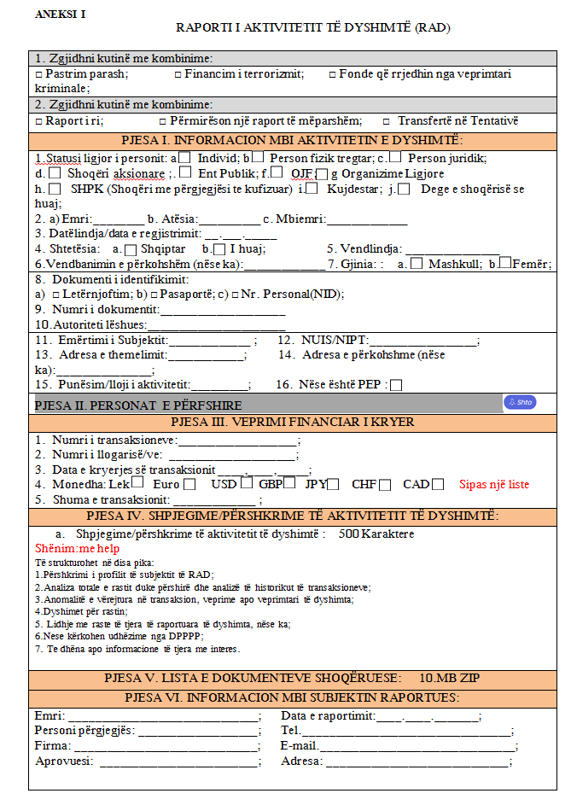

INSTRUKSIONE
PËR PLOTËSIMIN E FORMULARIT “RAPORTI I AKTIVITETIT TË DYSHIMTË” RAD

HYRJE
“Raporti i aktivitetit të dyshimtë” (RAD) është formulari që i bashkëlidhet këtij udhëzimi, me anë të të cilit subjektet raportojnë tek autoriteti përgjegjës për çdo transaksion dhe aktivitet të dyshimtë. Ky formular plotësohet nga subjektet, për rastet kur e dinë apo dyshojnë se po kryhet, është kryer apo tentohet të kryhet pastrimi i produkteve të veprës penale apo financimi i terrorizmit apo fondet e përfshira rrjedhin nga veprimtari kriminale. Raportimi bëhet me anë të formularit (RAD) menjëherë dhe jo më vonë se 72 orë.
1. Shënohet një kryq në kutinë përkatëse sipas rastit nëse aktiviteti dyshohet se ka të bëjë me pastrim parash, financim të terrorizmit apo fondet rrjedhin nga veprimtari kriminale.
2. Shënohet një kryq në kutinë përkatëse sipas rastit nëse dërgohet te DPPPP-ja, një raport i ri, një transfertë në tentativë apo bëhet përmirësim i një raporti të mëparshëm.
PJESA I. INFORMACION MBI AKTIVITETIN E DYSHIMTË
1. Statusi ligjor i personit: Me anë të zgjedhjes së një prej kutive, subjekti raportues jep informacion për statusin ligjor të personit/ave të përfshirë në aktivitetin e dyshimtë sipas rastit individ, person fizik tregtar, person juridik, shoqëri anonime, ent publik, OJF, organizime ligjore, SHPK (shoqëri me përgjegjësi të kufizuara), kujdestar, degë e shoqërisë së huaj.
2. Emri, atësia, mbiemri: për individin shkruhen emri, atësia dhe mbiemri.
3. Datëlindja/data e regjistrimit (dd.mm.vvvv): nëse personi në emër të të cilit kryhet transaksioni/et është individ, shkruani datën e lindjes, përndryshe shkruhet data e regjistrimit të shoqërisë. Data shkruhet në formatin tetëshifror. Dy shifrat e para tregojnë datën kalendarike të muajit, dy të dytat tregojnë muajin kalendarik dhe katër të fundit tregojnë vitin e lindjes. Zero (0) duhet t’i paraprijë çdo shifre teke. P.sh. nëse data e lindjes së një individi është 3 prill 1978, në raport duhet të shkruhet në formatin 03.04.1978.
4. Shtetësia: shkruhet shtetësia e personit që kryen transaksionin (plotësohet në rastin e personave fizikë).
5. Vendlindja: shkruhet vendi (juridiksioni) ku personi ka lindur;
6. Vendbanimin e përkohshëm (nëse ka): plotësohet nëse personi ka një vend ku ai ndodhet për të kryer punë ose detyra të caktuara, për të vazhduar një shkollë ose kurs të caktuar, për t’u mjekuar, për të vuajtur një dënim penal, dhe për raste të tjera të kësaj natyre.
7. Gjinia: a. Mashkull; b. Femër: shënohet një kryq në kutinë përkatëse sipas rastit nëse individi është mashkull apo femër.
8. Dokumenti i identifikimit: a) □ letërnjoftim; b) □ pasaportë; c) □ nr. personal (NID);
Shënohet një kryq në kutinë përkatëse sipas llojit të dokumentit të përdorur për të bërë identifikimin e personit.
9. Numri i dokumentit: këtu shkruhet numri i dokumentit të përdorur për identifikim, si dhe numri personal.
10. Autoriteti lëshues: këtu shkruhet autoriteti shtetëror që ka lëshuar dokumentin e përdorur për të bërë identifikimin e personit.
11. Emërtimi i subjektit: këtu shkruhet emri i subjektit.
12. NUIS/NIPT: shkruhen numri unik i identifikimit të subjektit ose numri i identifikimit të personit të tatueshëm.
13. Adresa e themelimit: shkruhet adresa e plotë e zyrës qendrore të personit të përfshirë në aktivitetin e dyshimtë.
14. Adresa e përkohshme (nëse ka): plotësohet nëse personi ka një vend veprimtarie të ndryshëm nga adresa e themelimit.
15. Punësim/lloji i aktivitetit: jepet përshkrimi i punësimit ose llojit të aktivitetit të personit të përfshirë në aktivitetin e dyshimtë.
16. Nëse është PEP: shënohet një kryq në kutinë përkatëse nëse subjekti është person i ekspozuar politikisht.
PJESA II. PERSONAT E PËRFSHIRË
Në këtë pjesë të raportit jepen të dhënat mbi personat e përfshirë në transaksion.
PJESA III. VEPRIMI FINANCIAR I KRYER
1. Numri i transaksioneve: shkruhet numri i transaksioneve të kryera apo të tentuara.
2. Numri i llogarisë/ve: shkruhen numri/at e llogarive të përfshira në aktivitetin e dyshimtë;
3. Data e kryerjes së transaksionit: data e transaksionit shkruhet në formatin tetëshifror. Dy shifrat e para tregojnë datën kalendarike të muajit, dy të dytat tregojnë muajin kalendarik dhe katër të fundit tregojnë vitin. Zeroja (0) duhet t’i paraprijë çdo shifre teke. P.sh., nëse data e transaksionit është 5 maj 2008, në raport duhet të shkruhet 05.05.2008.
4. Monedha: bëhet një kryq në një prej kutive sipas llojit të monedhës së përdorur për kryerjen e transaksionit p.sh.: LEK, USD, GBP, EUR etj.
5. Shuma e transaksionit: Shkruhet shuma në lekë për një transaksion të vetëm ose për disa transaksione të lidhur me njëra-tjetrën.
PJESA IV. SHPJEGIME/PËRSHKRIME TË AKTIVITETIT TË DYSHIMTË
Në këtë pjesë të raportit subjekti raportues bën një përshkrim të aktivitetit dhe të arsyeve për dyshim. Limiti i karaktereve është vendosur për të siguruar përditësimin e informacioneve voluminoze që hyjnë në databazë p.sh: tabela, figura; materialet mbi këtë limit mund të përcillen të zipuara te pjesa V.)
PJESA V. LISTA E DOKUMENTEVE SHOQËRUESE
Në këtë pjesë të raportit vendosen të zipuara dokumentet që shoqërojnë raportin.
PJESA VI. INFORMACION MBI SUBJEKTIN RAPORTUES
Në këtë pjesë të raportit shkruhen të dhënat rreth subjektit raportues, si: emri i subjektit, emri dhe firma e personit përgjegjës për parandalimin e pastrimit të parave, emri i personit që bën aprovimin e raportit RAD (në rastet kur është i ndryshëm nga personi përgjegjës), data e raportimit në formatin (dd.mm.vvvv), si dhe numrin e telefonit/adresën e-mail, si dhe adresën e personit përgjegjës më anë të të cilit autoriteti përgjegjës mund të japë instruksione të mëtejshme në lidhje me raportin e paraqitur.

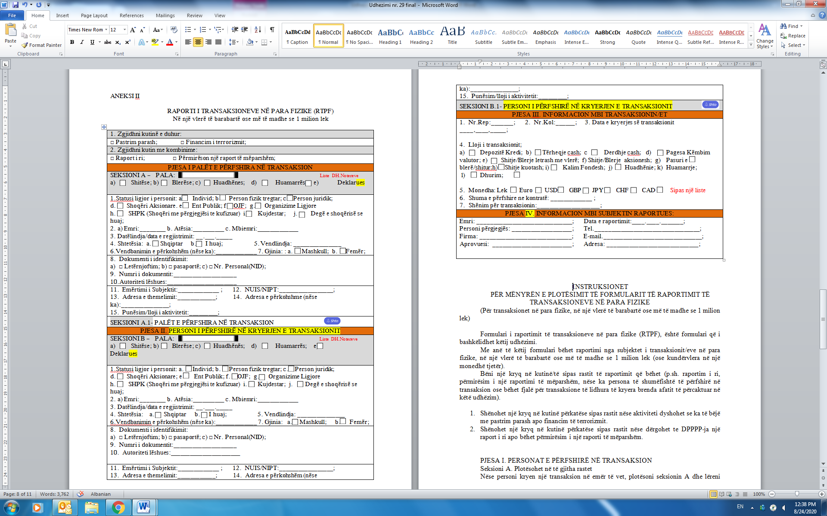

INSTRUKSIONET
PËR MËNYRËN E PLOTËSIMIT TË FORMULARIT TË RAPORTIMIT TË TRANSAKSIONEVE NË PARA FIZIKE
(Për transaksionet në para fizike, në një vlerë të barabartë ose më të madhe se 1 milion lek)

Formulari i raportimit të transaksioneve në para fizike (RTPF), është formulari që i bashkëlidhet këtij udhëzimi.
Me anë të këtij formulari bëhet raportimi nga subjektet i transaksionit/eve në para fizike, në një vlerë të barabartë ose më të madhe se 1 milion lek (ose kundërvlera në një monedhë tjetër).
Bëni një kryq në kutinë/të sipas rastit të raportimit që bëhet (p.sh. raportim i ri, përmirësim i një raportimi të mëparshëm, nëse ka persona të shumëfishtë të përfshirë në transaksion ose bëhet fjalë për transaksione të lidhura të kryera brenda afatit të përcaktuar në këtë udhëzim).
1. Shënohet një kryq në kutinë përkatëse sipas rastit nëse aktiviteti dyshohet se ka të bëjë me pastrim parash apo financim të terrorizmit.
2. Shënohet një kryq në kutinë përkatëse sipas rastit nëse dërgohet te DPPPP-ja një raport i ri apo bëhet përmirësim i një raporti të mëparshëm.
PJESA I. PERSONAT E PËRFSHIRË NË TRANSAKSION
Seksioni A. Plotësohet në të gjitha rastet
Nëse personi kryen një transaksion në emër të vet, plotësoni seksionin A dhe lëreni seksionin B, bosh.
Nëse një individ kryen një transaksion në emër e tij dhe të personit/ave të tjerë, plotësoni seksionin A me të dhënat e mëposhtme për personin që kryen transaksionin dhe seksionin B për personin në emër të të cilit kryhet transaksioni.
1. Statusi ligjor i personit: me anë të zgjedhjes së një prej kutive, subjekti raportues jep informacion për statusin ligjor të personit/ave të përfshirë në aktivitetin e dyshimtë sipas rastit individ, person fizik tregtar, person juridik, shoqëri anonime, ent publik, OJF, organizime ligjore, SHPK (shoqëri me përgjegjësi të kufizuara), kujdestar, degë e shoqërisë së huaj.
2. Emri, atësia, mbiemri: Për individin shkruhen emri, atësia dhe mbiemri.
3. Datëlindja/data e regjistrimit (dd.mm.vvvv): nëse personi në emër të të cilit kryhet transaksioni/et është individ, shkruani datën e lindjes, përndryshe shkruhet data e regjistrimit të shoqërisë. Data shkruhet në formatin tetëshifror. Dy shifrat e para tregojnë datën kalendarike të muajit, dy të dytat tregojnë muajin kalendarik dhe katër të fundit tregojnë vitin e lindjes. Zero (0) duhet t’i paraprijë çdo shifre teke. P.sh. nëse data e lindjes së një individi është 3 prill 1978, në raport duhet të shkruhet në formatin 03.04.1978.
4. Shtetësia: shkruhet shtetësia e personit që kryen transaksionin (plotësohet në rastin e personave fizikë).
5. Vendlindja: shkruhet vendi (juridiksioni) ku personi ka lindur;
6. Vendbanimin e përkohshëm (nëse ka): plotësohet nëse personi ka një vend ku ai ndodhet për të kryer punë ose detyra të caktuara, për të vazhduar një shkollë ose kurs të caktuar, për t’u mjekuar, për të vuajtur një dënim penal, dhe për raste të tjera të kësaj natyre.
7. Gjinia: a. Mashkull; b. Femër: shënohet një kryq në kutinë përkatëse sipas rastit nëse individi është mashkull apo femër.
8. Dokumenti i identifikimit: a) □ letërnjoftim; b) □ pasaportë; c) □ nr. personal (NID);
Shënohet një kryq në kutinë përkatëse sipas llojit të dokumentit të përdorur për të bërë identifikimin e personit.
9. Numri i dokumentit: këtu shkruhet numri i dokumentit të përdorur për identifikim, si dhe numri personal.
10. Autoriteti lëshues: këtu shkruhet autoriteti shtetëror që ka lëshuar dokumentin e përdorur për të bërë identifikimin e personit.
11. Emërtimi i subjektit: këtu shkruhet emri i subjektit.
12. NUIS/NIPT: shkruhen numri unik i identifikimit të subjektit ose numri i identifikimit të personit të tatueshëm.
13. Adresa e themelimit: shkruhet adresa e plotë e zyrës qendrore të personit të përfshirë në aktivitetin e dyshimtë.
14. Adresa e përkohshme (nëse ka): plotësohet nëse personi ka një vend veprimtarie të ndryshëm nga adresa e themelimit.
15. Punësim/lloji i aktivitetit: jepet përshkrimi i punësimit ose llojit të aktivitetit të personit të përfshirë në aktivitetin e dyshimtë.
Seksioni a.1. Personi që kryen transaksionin e përfshirë
Në ketë seksion shtohen të dhënat për personat e tjerë që janë të përfshirë si palë me personin që kryen transaksionin e raportuar.
PJESA II. PERSONI/AT PËRFITUES
Në këtë pjesë subjekti raportues jep të dhëna të plota për përfituesin në rastet kur ai është i ndryshëm nga personi në seksionet A dhe B.
SEKSIONI B. PERSONI NË EMËR TË TË CILIT KRYHET TRANSAKSIONI
Ky seksion plotësohet në të gjitha rastet kur personi/at që kryejnë transaksionin/et, janë të ndryshëm nga ata në emër të të cilëve kryhet transaksioni/et. (P.sh. nëse një punonjës i EuroMax bën një depozitim për llogari të shoqërisë, kjo e fundit duhet të identifikohet në seksionin B dhe punonjësi që kryen transaksionin duhet të identifikohet në seksionin A.)
Subjektet duhet të plotësojnë të gjitha të dhënat sipas mënyrës së plotësimit të përshkruar më sipër në seksionin A.
1. Statusi ligjor i personit: me anë të zgjedhjes së një prej kutive, subjekti raportues jep informacion për statusin ligjor të personit/ave të përfshirë në aktivitetin e dyshimtë sipas rastit individ, person fizik tregtar, person juridik, shoqëri anonime, ent publik, OJF, organizime ligjore, SHPK (shoqëri me përgjegjësi të kufizuara), kujdestar, degë e shoqërisë së huaj.
2. Emri, atësia, mbiemri: për individin shkruhen emri, atësia dhe mbiemri.
3. Datëlindja/data e regjistrimit (dd.mm.vvvv): nëse personi në emër të të cilit kryhet transaksioni/et është individ, shkruani datën e lindjes, përndryshe shkruhet data e regjistrimit të shoqërisë. Data shkruhet në formatin tetëshifror. Dy shifrat e para tregojnë datën kalendarike të muajit, dy të dytat tregojnë muajin kalendarik dhe katër të fundit tregojnë vitin e lindjes. Zero (0) duhet t’i paraprijë çdo shifre teke. P.sh. nëse data e lindjes së një individi është 3 prill 1978, në raport duhet të shkruhet në formatin 03.04.1978.
4. Shtetësia: shkruhet shtetësia e personit që kryen transaksionin (plotësohet në rastin e personave fizikë).
5. Vendlindja: shkruhet vendi (juridiksioni) ku personi ka lindur;
6. Vendbanimin e përkohshëm (nëse ka): plotësohet nëse personi ka një vend ku ai ndodhet për të kryer punë ose detyra të caktuara, për të vazhduar një shkollë ose kurs të caktuar, për t’u mjekuar, për të vuajtur një dënim penal, dhe për raste të tjera të kësaj natyre.
7. Gjinia: a. Mashkull; b. Femër: shënohet një kryq në kutinë përkatëse sipas rastit nëse individi është mashkull apo femër.
8. Dokumenti i identifikimit: a) □ letërnjoftim; b) □ pasaportë; c) □ nr. personal (NID);
a) Shënohet një kryq në kutinë përkatëse sipas llojit të dokumentit të përdorur për të bërë identifikimin e personit.
9. Numri i dokumentit: këtu shkruhet numri i dokumentit të përdorur për identifikim, si dhe numri personal.
10. Autoriteti lëshues: këtu shkruhet autoriteti shtetëror që ka lëshuar dokumentin e përdorur për të bërë identifikimin e personit.
11. Emërtimi i subjektit: këtu shkruhet emri i subjektit.
12. NUIS/NIPT: shkruhen numri unik i identifikimit të subjektit ose numri i identifikimit të personit të tatueshëm.
13. Adresa e themelimit: shkruhet adresa e plotë e zyrës qendrore të personit të përfshirë në aktivitetin e dyshimtë.
14. Adresa e përkohshme (nëse ka): plotësohet nëse personi ka një vend veprimtarie të ndryshëm nga adresa e themelimit.
15. Punësim/lloji i aktivitetit: jepet përshkrimi i punësimit ose llojit të aktivitetit të personit të përfshirë në aktivitetin e dyshimtë.
Seksioni b.1. Personi/at përfitues
Në ketë seksion shtohen të dhënat për personat që janë përfitues nga transaksioni i raportuar.
PJESA III. INFORMACION MBI TRANSAKSIONIN/ET
1. Nr. rep:_______;
2. Nr. kol:______;
3. Data e transaksionit: shkruhet data e kryerjes së transaksionit në formatin ditë, muaj, vit (dd.mm.vvvv.) Zeroja (0) duhet t’i paraprijë çdo shifre teke. (P.sh. nëse data e transaksionit është 5 prill 2009, në raport duhet të shkruhet 05.04.2009.). Për subjektet të cilat bëjnë dhe regjistrimin e orës së transaksionit shkruhet, gjithashtu, dhe ora;
4. Lloji i transaksionit: shënohet me kryq lloji i transaksionit (p.sh. depozitë kredi, tërheqje cash, derdhje cash, pagesa këmbim valutor etj.);
5. Monedha: bëhet një kryq në një prej kutive sipas llojit të monedhës së përdorur për kryerjen e transaksionit (p.sh. lek, USD, GBP, EUR etj.).
6. Shuma e përfshirë në kontratë: _____________;
7. Shënim për transaksionin: në këtë pjesë të raportit subjekti raportues jep shënime lidhur me transaksionin.
PJESA IV. INFORMACION MBI SUBJEKTIN RAPORTUES
Në këtë pjesë të raportit shkruhen të dhënat rreth subjektit raportues, si: emri i subjektit, emri dhe firma e personit përgjegjës për parandalimin e pastrimit të parave, emri i personit që bën aprovimin e raportit RAD (në rastet kur është i ndryshëm nga personi përgjegjës), data e raportimit në formatin (dd.mm.vvvv), si dhe numrin e telefonit/adresën e-mail, si dhe adresën e personit përgjegjës më anë të të cilit autoriteti përgjegjës mund të japë instruksione të mëtejshme në lidhje me raportin e paraqitur.

ANEKSI III
RAPORT I VETËKONTROLLIT

EMRI I SUBJEKTIT RAPORTUES:________________________________________________
ADRESA:_______________________________________________________________________
KATEGORIA E SUBJEKTIT:
NUMRI I PUNONJËSVE: _______________________________________________________
EMRI I PERSONIT PËRGJEGJËS/POZICIONI:
Tel.: ............................. | Fax: ...................................... |  | E‐mail: .......................................
Masat e marra nga subjekti për parandalimin e pastrimit të parasë dhe financimit të terrorizmit
................................................................................................................................................................................................................................................................................................................................................................................................................................................................................................................................................................................................................................................................................
Trajnimet e personelit:
...............................................................................................................................................................................................................................................................................................................................................................................................................................................................................................................................................................................................................................................................................................................................................................................................................................……….……
Përshkrimi i aktivitetit të subjektit:
...........................................................................................................................................................................................................................................................................................................................................................................................................................................................................................................................................................................................................................................................……….…………………………………………
Numri i kontrolleve të kryera nga kontrolli i brendshëm: .......................................................................
........................................................................................................................................................................................................................................................................................................................................
Mangësitë e konstatuara prej tyre: .................................................................................................................................................................... ....................................................................................................................................................................

Masat e marra:
................................................................................................................................................................................................................................................................................................................................................................................
Raportime të bëra nga subjekti:

RTPF:..........................................................................................................................................................

RAD:..........................................................................................................................................................
Numri i RAD të raportuara nga punonjësit te personi përgjegjës, të cilat nuk janë raportuar tek autoritetit përgjegjës: ...............................................................................................................................

EMRI I PERSONIT PËRGJEGJËS:  _____________________________________  FIRMA:_________________ |  | DATA: ___.___.________;

INSTRUKSIONE
PËR PLOTËSIMIN E RAPORTIT TË VETËKONTROLLIT

Hyrje

“Raporti i vetëkontrollit” është formulari që i bashkëlidhet këtij udhëzimi dhe plotësohet nga subjektet me kërkesën e autoritetit përgjegjës me të dhënat mbi masat e marra për zbatimin e kërkesave të ligjit nr. 9917, datë 19.5.2008 “Për parandalimin e pastrimit të parave dhe financimit të terrorizmit”, të ndryshuar.
Formulari i plotësuar dhe dokumentacioni bashkëngjitur i dërgohet Drejtorisë së Përgjithshme të Parandalimit të Pastrimit të Parave brenda afateve kohore të përcaktuara në kërkesë.
Emri i subjektit raportues: Shkruhet emri i plotë i subjektit raportues.
Adresa: Shkruhet adresa e plotë e subjektit raportues.
Kategoria e subjektit: Në këtë pjesë të raportit shkruhet kategoria së cilës i përket subjekti në bazë të nenit 3 të ligjit nr. 9917.
Numri i punonjësve: Në këtë pjesë jepet numri i punonjësve të shoqërisë, duke e vërtetuar këtë me dokumentacionin përkatës.
Emri i personit përgjegjës: Shkruhet emri i personit përgjegjës për parandalimin e pastrimit të parave dhe financimin e terrorizmit në subjektin raportues, si edhe pozicioni i tij në hierarkinë e subjektit.
Gjithashtu, jepen të dhëna e tij si numri i telefonit/faksit dhe adresa elektronike.
Masat e marra nga subjekti për parandalimin e pastrimit të parasë financimit të terrorizmit: Subjekti raportues bën një paraqitje të masave të marra për zbatimin e ligjit dhe të akteve nënligjore. Duke vërtetuar këtë me dokumentacionin përkatës që duhet të shoqërojë këtë raport.

Trajnimet e personelit: Subjekti mund të përshkruajë trajnimet e kryera për personelin, si dhe nëse ka paraqitur ndonjë kërkesë për trajnim dhe asistencë nga DPPPP-ja.
Përshkrimi i aktivitetit të subjektit: Në këtë pjesë të raportit subjekti raportues bën një përshkrim të aktivitetit që kryen dhe të llojeve të shërbimeve që ofron.
Numri i kontrolleve të kryera nga kontrolli i brendshëm: Në këtë pjesë shkruhet numri i kontrolleve të kryera nga kontrolli i brendshëm (nëse ekziston një i tillë) në përputhje me kërkesat e ligjit.
Mangësitë e konstatuara: Në zbatim të ligjit duhet që subjekti të ketë të dokumentuar mangësitë e konstatuara nga kontrolli i brendshëm.
Masat e marra: Në këtë pjesë duhet të paraqiten të gjitha masat e marra nga subjekti lidhur me realizimin e detyrave të lëna nga kontrolli i brendshëm.
Raportimet e bëra nga subjekti: Shkruhen të dhënat e subjektit për raportet e dërguara pranë Drejtorisë së Përgjithshme të Parandalimit të Pastrimit të Parasë (p.sh. numri i raporteve RTPF dhe RAD).
Numri i RAD të raportuara nga punonjësit te personi përgjegjës, të cilat nuk janë raportuar tek autoritetit përgjegjës: Subjekti duhet të dërgojë numrin e rasteve që paraqesin anomali dhe janë konsideruar si të dyshimta nga punonjësit e subjektit të cilat i janë paraqitur personit përgjegjës, por nuk janë raportuar si të dyshimta pranë autoritetit përgjegjës.
Emri i personit përgjegjës: Shënohet emri i personit përgjegjës për parandalimin e pastrimit të parave.
Firma: Raporti firmoset nga ana e personit përgjegjës për parandalimin e pastrimit të parave përpara se të dërgohet tek autoriteti përgjegjës.
Data: Subjekti shënon datën e dërgimit të raportit tek autoriteti përgjegjës, e cila duhet të shkruhet në tetë shifra. Dy të parat tregojnë datën kalendarike të muajit, dy të dytat tregojnë muajin kalendarik dhe katër të fundit tregojnë vitin. Zero (0) duhet t’i paraprijë çdo shifre teke. P.sh. nëse data është 3 prill 1978, në raport duhet të shkruhet 03.04.1978.

ANEKSI IV
PËR REGJISTRIMIN DHE MBAJTJEN E TË DHËNAVE MBI KLIENTËT DHE TRANSAKSIONET

Emri
Atësia
Mbiemri
Datëlindja
Vendlindja
Nr. dok. identifikimit
Lloji i dokumentit
Emri i shoqërisë
NIPT/NUIS
Adresa
Rep./kol./da të
Objekti i transaksionit
Shuma e transaksionit
Monedha
Lloji i transaksionit
Data e transaksionit
Mënyra e kryerjes së transaksionit
Burimi i deklaruar i fondeve
Arsyeja e kryerjes
Persona të tjerë të përfshirë (me gjeneralitete të plota si më sipër)

